UNA AVENTURA ESPACIAL ATERRIZA EN NOVIEMBRE EN DISCOVERY KIDS CON EL ESTRENO DE
“MINI BEAT POWER ROCKERS: LA PELÍCULA”

¡Pusieron la tierra a girar, ahora rockearán la galaxia! La película del gran éxito de Discovery Kids, desarrollada junto a MundoLoco CGI, el estudio de animación fundado por Juan José Campanella, introducirá un increíble viaje interestelar, nuevos personajes y canciones.

Estreno: 4 de noviembre a la 1:30 p.m.
Trailer disponible aquí

Ciudad de México, 31 de noviembre de 2022 – “Mini Beat Power Rockers: La Película” nos lleva a una odisea espacial, lejos de casa, con nuevos personajes y canciones, para descubrir que lo que más amamos puede estar muy cerca. Enseñándoles a los más pequeños que la libertad también tiene sus normas, y que este equilibrio es necesario para divertirse y disfrutar de los buenos momentos juntos y en familia. Mini Beat Power Rockers, la serie éxito de Discovery Kids estrena su primera película el 4 de noviembre a la 1:30 p.m.

Después de una alocada fiesta en la Guardería Arcoíris, Dolores anuncia que es hora de la siesta. Sin embargo, los Mini Beat Power Rockers no quieren dormir, y es entonces cuando aparece Baby Marciano y deciden emprender un viaje interestelar hacia "Planeta Yo", un lugar sin reglas donde no solo evitan las siestas, sino que también ponen música a todo volumen y hacen lo que se les da la gana. ¡Un mundo donde todo es posible!

Así, los Power Rockers emprenden un viaje intergaláctico hacia este misterioso planeta, donde conocerán a Serolod, una niñera súper poderosa capaz de cumplir todos sus deseos, quien los invita a tocar en la inauguración de su guardería “sin reglas”. Pero pronto se darán cuenta de que si todos hacen lo que quieren cuando quieren, no hay forma de permanecer juntos... si son respetuosos, amables y sociables, un grupo de amigos nunca se romperá y la diversión nunca se desvanecerá.

NUEVAS CANCIONES

Los Mini Beat se expresan a través de la música. Los mueve, los transporta, los eleva. Para ellos, la música es un verdadero viaje. Un viaje que los puede llevar muy lejos. ¿Cuán lejos? ¿Quién sabe...? Lo que sí se sabe es que el mejor concierto de la Galaxia lo darán los Mini Beat Power Rockers, una banda de rock fuera de este mundo. Pero ¡cuidado! Porque la única forma de tener una gran banda de Rock es estar unidos… ¡Muy unidos!

En “Mini Beat Power Rockers: La Película”, Carlos, Wat, Fuz, Myo, la genial niñera adolescente Dolores y el resto de los personajes traerán a sus fans cinco nuevas canciones: “Rock y Fiesta” con un gran espíritu festivo para divertirse y saltar, “Como yo no hay nada igual” una canción brillante y glamorosa con vibraciones disco que presenta a Serolod, “Siempre juntos” una balada que cuenta la tristeza de los Power Rockers cuando están separados y se extrañan y la última canción de la película “Como un solo corazón” que te hace cantar y bailar y cuenta cómo es mejor estar juntos.

PERSONAJES NUEVOS Y RECURRENTES

Serolod, la nueva niñera, es principalmente egocéntrica. Ella cree que la única manera de ser feliz es teniendo todo lo que uno quiere sin importar nada ni nadie más. Por eso todo tiene que ser hecho como ella quiere: desde el color de su planeta hasta la funcionalidad de sus botas, todo funciona para ella. Su poder infinito hace que crear una enorme guardería sea un juego de niños. Y si lo que quieren los Mini Beat Power Rockers es una sala de juegos, ¡ella crea directamente planetas perfectos, hechos a su medida!

Después de aparecer en varios episodios de la serie, Baby Marciano regresa con mucho protagonismo y humor. Es el encargado de llevar a los Power Rockers al concierto de "Planeta Yo". Y cuando las cosas se pongan difíciles, buscará la ayuda de Jay. Dato curioso: ¡Baby Marciano es el fan N°1 de Mini Beat Power Rockers!

MINI BEAT POWER ROCKERS
Es una serie original desarrollada por Discovery Kids junto a MundoLoco CGI, el estudio de animación fundado por Juan José Campanella. Cuenta las aventuras de FUZ, WAT, MYO y CARLOS, un grupo de amigos que sueñan con ser la banda de rock más grande de la historia. Cada día, mientras sus padres trabajan, ellos se divierten en la guardería haciendo lo que más les gusta ¡tocar música! pero DOLORES, la joven niñera a cargo del lugar, sólo quiere tranquilidad para poder conectarse a su mundo de las redes sociales. Se emite por Discovery Kids de lunes a viernes a la 1:30 p.m.

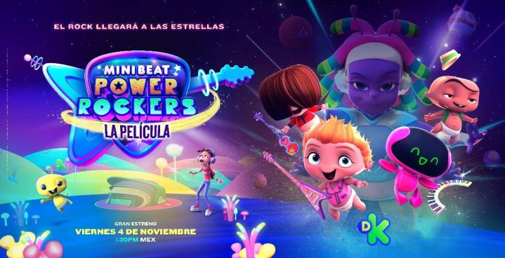
Imágenes:
https://drive.google.com/drive/folders/1mR8yro7B3bYFUcFn-P-Ylz1A3yv55734?usp=sharing
Sobre Discovery Kids
Discovery Kids es la señal preescolar de tv paga líder en América Latina, con 24 horas de programación dedicada a niños de 4-8 años. El canal celebra la alegría de ser un niño, dándole la bienvenida a todos y celebrando sus similitudes y diferencias, alentándolos a divertirse explorando el mundo que los rodea. ©2021 Discovery Inc., LLC, Discovery Kids y el logotipo de Discovery Kids son marcas de Discovery Inc., LLC. Todos los derechos reservados.
Síguenos en:

Instagram: @discoveryLA
Facebook: @DiscoveryLA
LinkedIn: Discovery Networks México
Twitter: @discoveryLA
YouTube: Discovery Channel
Pinterest: Discovery Channel Latinoamérica

Contacto para prensa:
prensamx@discovery.com

another
Rosa Torres
55 4520 9488
Rosa.torres@another.co

